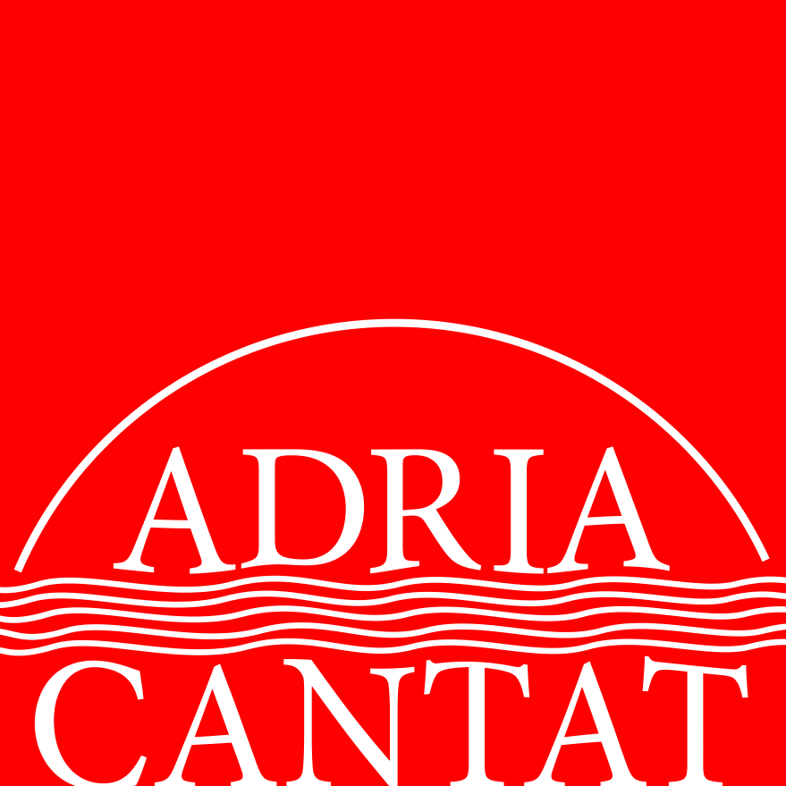

PRIJAVNICA 2026.

naziv zbora
muški – ženski – mješoviti - dječji
broj pjevača
poštanski br./mjesto
ulica
web stranica zbora

dirigent/ica-umjet. voditelj/ica
telefonski br./mob.
elektronička adresa

osoba za kontakt
telefonski br./mob.
elektronička adresa

 | Skladatelj/obrađivač  (puno ime i prezime)  Ne navesti autora teksta! | Naziv skladbe/napjeva | Obrada | Skladba | A cappella/  instrumentalna pratnja  (navesti instrument) | Trajanje
1
2
3
4

Izvođač je dužan organizatoru dati točna i potpuna imena autora/obrađivača radi poštivanja autorskih prava. Autora teksta ne treba navesti. Ako je izvedba djela uz instrumentalnu pratnju treba navesti naziv instrumenta. Kod tradicijskih napjeva treba navesti iz koje su zemlje. Prijaviti se mogu najmanje 3, a najviše 4 sklade/obrade u ukupnom trajanju od najmanje 6 do 8 minuta za dječje zborove, a 8 do 10 minuta za ostale. Ako se zbor želi natjecati u dvije kategorije treba za svaku kategoriju ispuniti prijavnicu. Za svaku se prijavljenu kategoriju plaća puna kotizacija.

A – nacionalna folklorna glazba
B – strana folklorna glazba
C – mješovita folklorna glazba

Za prijavu je potrebno elektroničkom poštom poslati sljedeće:
- ispunjenu prijavnicu kao Word ili PDF dokument
- fotografiju zbora u dobroj rezoluciji (ne kao Word ili PDF dokument)
- fotografiju dirigenta/dirigentice u dobroj rezoluciji (ne kao Word ili PDF dokument)
- kratak životopis zbora (pisano kao tekst u trećem licu/Word dokument - najviše 100 riječi)
- kratak životopis dirigenta/dirigentice (pisano kao tekst u trećem licu/Word dokument - najviše 100 riječi)

Poštom (ne preporučeno)
- po četiri primjerka partitura prijavljenih skladbi/obrada; partiture s dva i više lista trebaju biti spojene svaka za sebe, a sve partiture trebaju biti složene
prema redoslijedu izvedbe u četiri kompleta.

Rok za prijavu je do 16.4.2026.

Kotizacija za sudjelovanje zborova iz Hrvatske iznosi 250 Eura po kategoriji, a za zborove iz inozemstva 300 Eura. Zborovi iz inozemstva trebaju ispuniti
prijavnicu na engleskom jeziku i uplatu izvršiti prema tamo navedenim uputama.

Poštanska adresa: Hrvatska udruga zborovođa – Vrbik 11 – 10000 Zagreb info@huz.hr

Uplatiti na račun:

Hrvatska udruga zborovođa - OIB 42256938058
IBAN: HR6023600001102023177 Zagrebačka banka – 10000 Zagreb, Trg bana J. Jelačića 10

Ostale obavijesti možete dobiti na telefone 098/275961 i 01/6198469.

podaci o uplatitelju kotizacije za
potrebe izdavanja računa u Hrvatskoj
puni pravni naziv
ulica
poštanski broj/ mjesto
OIB
narudžbenica broj/datum
telefon računovodstva
elektronička adresa
za dostavu računa

